

마야항공 운임 및 스케줄 안내

1962년 마야항공 설립, 벨리즈시티(Belize City)를 근거지로 한 항공사로 허브 공항은 필립S.W.골드슨 국제공항 (Philip S.W.Goldson International Airport)이다. 칸쿤(Cancun), 산페드로 술라 (San Pedro Sula)를 포함해 12개 도시에 취항한다.

구간 | 성인요금  (RT) | 택스  (RT) | 성인요금  (OW) | 택스  (OW)
BZE - CUN | 589,000 | 278,000 | 439,000 | 226,000
BZE - GUA | 589,000 | 262,000 | 439,000 | 199,000
BZE - SAP | 589,000 | 217,000 | 439,000 | 199,000
CUN - BZE | 589,000 | 278,000 | 439,000 | 208,000
CUN - GUA | 739,000 | 328,000 | 538,000 | 226,000
CUN - SAP | 739,000 | 283,000 | 538,000 | 226,000
GUA - BZE | 589,000 | 262,000 | 439,000 | 221,000
GUA - CUN | 739,000 | 328,000 | 538,000 | 266,000
GUA - SAP | 739,000 | 257,000 | 538,000 | 233,000
SAP - BZE | 589,000 | 217,000 | 439,000 | 176,000
SAP - CUN | 739,000 | 283,000 | 538,000 | 221,000
SAP - GUA | 739,000 | 257,000 | 538,000 | 188,000

1. 발권티엘 : 출발 5일전 발권
2. 유효기간 : 6개월, 환불불가, 출발 3일전 변경 가능- 120불 차지
3. 소아운임은 성인 75%，택스 불포함， BZE－SAP 공항세USD 39.25, SAP－GUA 공항세 USD 30 불포함
항공 스케줄：
항공편명 | 출발지 | 출발시간 | 목적지 | 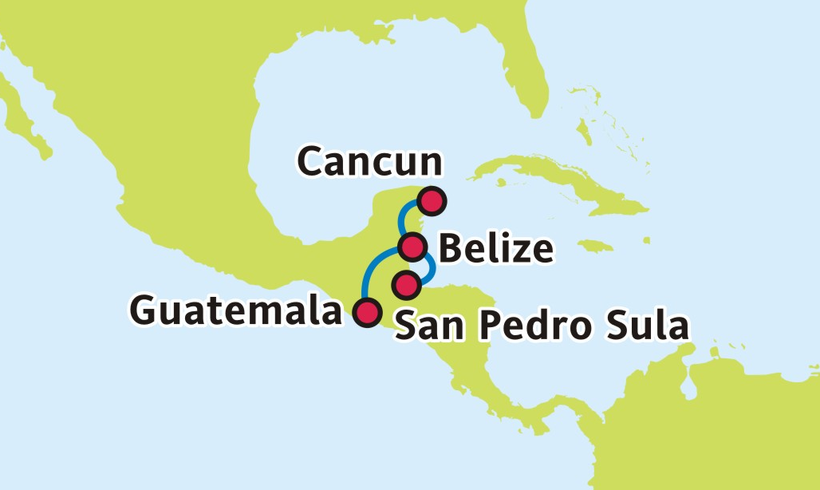도착시간
MY1007 | BZE | 7:30 AM | GUA | 8:35 AM
MY1008 | GUA | 9:00 AM | BZE | 10:05 AM
MY1014 | SAP | 4:30 PM | BZE | 5:30 PM
MY1009 | BZE | 10:20 AM | CUN | 1:00 PM
MY1010 | CUN | 2:00 PM | BZE | 2:20 PM
MY1017 | BZE | 3:00 PM | SAP | 4:00 PM

